批准： |  | 审核： |  | 校核： |  | 项目负责： |   
桥梁检验报告
*BarCode*
委托单位 | 名称 | 福建武夷高新技术园区开发建设有限公司 | 合同编号 | HT02CB1900007
委托单位 | 地址 | / | 检验时间 | 2018.09.25~09.26
工程名称 |  | 经一路新岭河桥 | 工程地点 | 南平市
检验内容 |  | 外观检查、静动载试验 | 检验类别 | 委托检验
检测检验  依据 |  | （1）《城市桥梁检测与评定技术规范》（CJJ/T 233-2015）  （2）《公路桥梁承载能力检测评定规程》（JTG/T J21-2011）  （3）《公路桥梁荷载试验规程》（JTG/T J21-01-2015）  （4）《城市桥梁养护技术标准》(CJJ 99-2017)  （5）《城市桥梁设计规范》（CJJ 11-2011）  （6）《混凝土结构现场检测技术标准》（GB/T 50784-2013）
检验结果 |  | 一、桥梁外观检查  1.1桥面系  检查结果表明：该桥桥面系未见明显缺损。  1.2上部结构  检查结果表明：该桥上部结构未见明显缺损。  1.3下部结构  检查结果表明：该桥下部结构未见明显缺损。  二、桥梁静载试验  本次静载试验选取右幅第3跨为试验对象。  2.1静载试验荷载效率  本次试验荷载效率为0.88、0.99，满足《城市桥梁检测与评定技术规范》（CJJ/T 233-2015）中对验收性荷载试验的规定要求。  2.2挠度测试结果  1）工况一满载作用下，控制截面最大实测弹性挠度值为2.53mm，校验系数在0.46～0.55之间，相对残余变形在0.77%～7.06%之间。  2）工况二满载作用下，控制截面最大实测弹性挠度值为1.40mm,校验系数在0.21～0.38之间，相对残余变形在0.00%～3.70%之间。  2.3应变测试结果  - 工况一满载作用下，控制截面最大实测纵向弹性拉应变为57με，校验系数在0.40～0.61之间，相对残余应变在0.00%～8.33%之间。  （转下页）
（续上页）
检验结果 | 2）工况二满载作用下，控制截面最大实测纵向弹性拉应变为56με，校验系数在0.38～0.80之间，相对残余应变在0.00%～2.38%之间。  2.4结构工作状况观测结果  试验过程中，桥梁各部件工作状况均未见明显异常。  2.5静载试验结果分析  根据测试结果，在试验荷载作用下，控制截面挠度与应变校验系数均小于1.0，表明结构具有一定安全储备；相对残余变位与应变均小于限值20%，表明结构弹性工作状态较好。  三、桥梁动载试验  本次动载试验选取右幅第3跨为试验对象。  3.1桥梁自振特性试验  桥梁实测竖向一阶自振频率为7.42Hz，大于有限元模型计算竖向一阶自振频率5.40Hz。桥跨现状整体刚度大于设计刚度，满足设计要求。  3.2跑车试验  桥梁实测冲击系数为0.05~0.18，均小于理论计算值0.29。  四、桥梁荷载试验结果评定  南平市经一路新岭河桥桥梁上部结构性能满足设计荷载城-A级的安全使用要求。
建议 | 建议管养单位应严格按照现行桥梁养护规范要求，对桥梁进行日常的维护和检查工作，确保桥梁的完好和安全运行。  （本页以下空白）
备注 | 1.“检测检验依据”中编号1~5的标准为我公司CNAS检验机构认可范围标准。  2.“检测检验依据”中编号6的标准为我公司CMA计量认证范围标准。

批准： |  | 审核： |  | 校核： |  | 项目负责：

（附 页）
第1章 检测概况及说明 4
1.1 工程概况 4
1.2 检验内容 5
1.3 现场主要检测仪器 5
1.4 构件编号说明 5
第2章 桥梁外观检查 6
2.1 桥面系检查 6
2.2 上部结构检查 6
2.3 下部结构缺损状况检查 7
第3章 桥梁静载试验 8
3.1 桥梁静载试验概况 8
3.2 工况一测试结果 11
3.3 工况二测试结果 12
3.4 结构工作状况观测结果 14
第4章 桥梁动载试验 15
4.1 桥梁自振特性试验 15
4.1.1 试验内容及目的 15
4.1.2 测点布置 15
4.1.3 试验结果与分析 15
4.2 动力响应试验 16
4.2.1 试验内容及目的 16
4.2.2 测点布置 16
4.2.3 试验结果与分析 16
附件 现场检测工作照片 18

检测概况及说明

工程概况
新岭河桥位于福建省南平市经一路，为城市主干道的桥梁，位于合福铁路东侧，桥梁中心桩号K0+532.242，桥梁全长60m，桥面总宽45.5m，桥梁分为左右两幅，斜交角度为26.01°。在0#台、3#台处各设置1道RG-80型伸缩缝。
桥面布置为：45.5m=0.3m（栏杆）+2.7m（人行道）+3.5m（非机动车道）+1.5m（分隔带）+13.0m（机动车道）+0.5m（防撞护栏）+1.0m（中央分隔带）+0.5m（防撞护栏）+14.5m（机动车道）+1.5m（分隔带）+3.5m（非机动车道）+2.7m（人行道）+0.3m（栏杆）。
上部结构采用3x20m预应力混凝土简支空心板梁，梁高95cm，左幅横向布置18片空心板，右幅横向布置17片空心板。
下部结构墩台采用桩柱式桥墩、重力式桥台，冲孔灌注桩基础。
桥梁结构布置详见图1-1～图1-4。
该桥于2018年建成，设计荷载：城-A级。
为了解该桥目前的使用状况，我公司受委托对该桥进行桥梁外观检查及静动载试验。
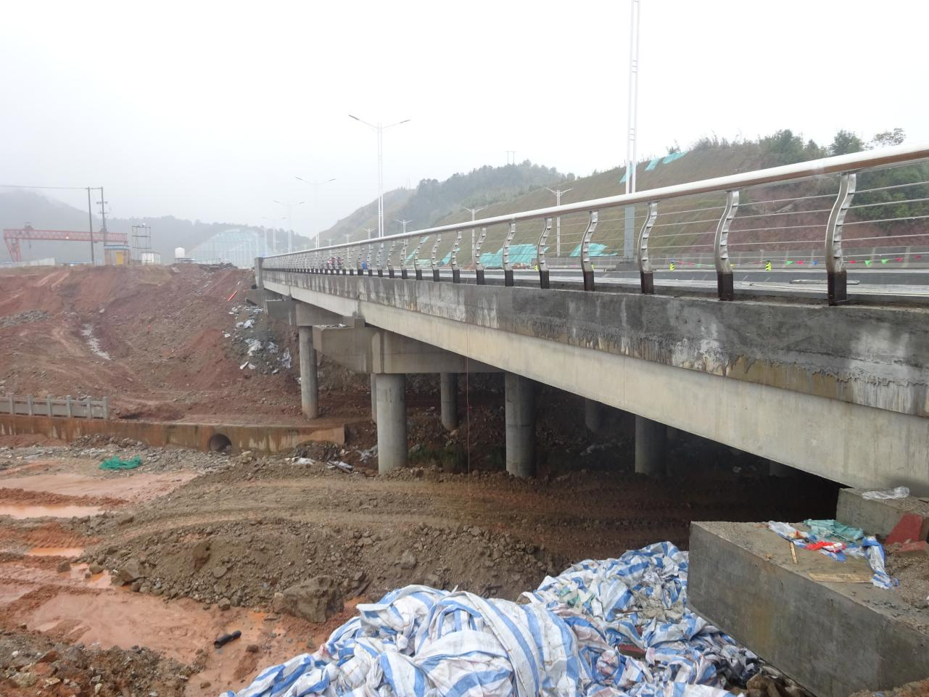
图 1-1 桥梁立面照
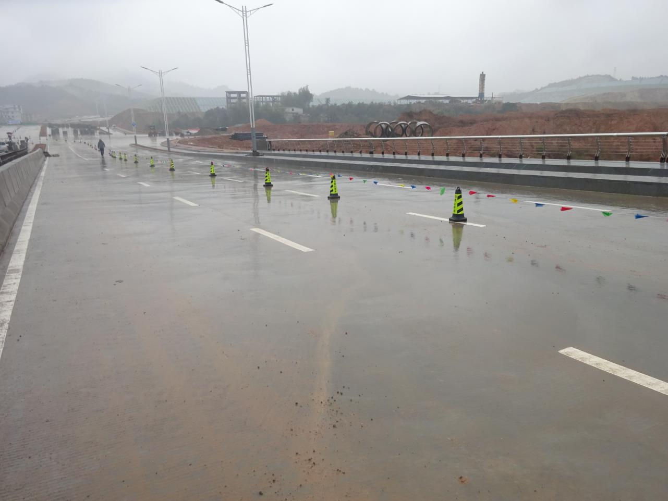
图 1-2 桥梁桥面照

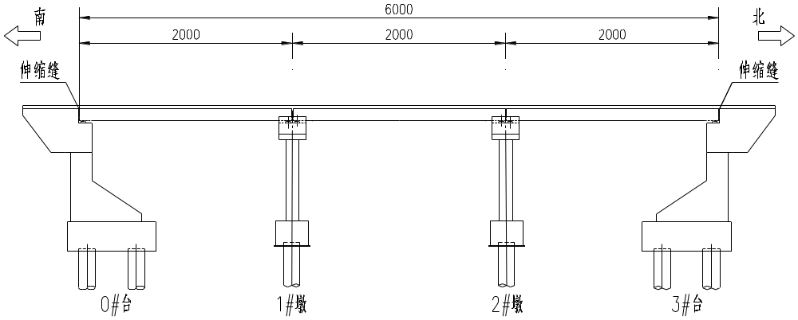
图 1-3 桥梁立面图（单位：cm）
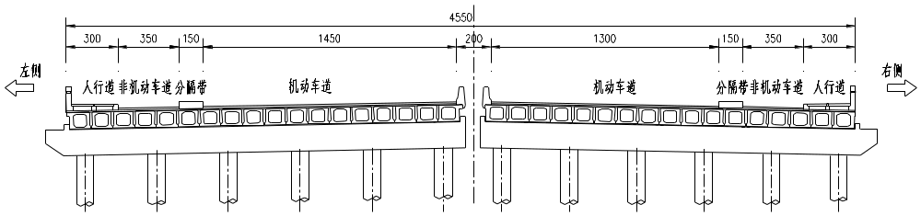
图 1-4 桥梁横断面图（单位：cm）

检验内容
- 桥梁外观检查
- 桥梁静载试验
- 桥梁动载试验

现场主要检测仪器
表1-1 现场主要检测仪器一览表
仪器名称 | 型号规格 | 管理编号
钢卷尺 | (0-5)m | 02FB050202003
振弦读数仪 | BGK-408 | 02FB050111003
桥梁试验模态无线测试分析系统 | TST5926E | 02FB050516016
无线遥测动态应变测试分析系统 | TST5925EV | 02FB050516015
大量程百分表 | （0~30mm） | 02FB050205012

构件编号说明
自南往北为前进方向，前进方向左侧为左幅，右侧为右幅。左右幅构件编号如下：沿前进方向将桥梁墩台依次编号为0#台、1#墩、2#墩、3#台。将桥跨编号为1#跨、2#跨、3#跨。左幅主梁编号由左至右依次编号为Z-A-1#L～Z-A-18#L，右幅主梁编号由左至右依次编号为Y-A-1#L～Y-A-17#L，其中A表示桥跨编号，例如：左幅第2跨左侧边梁编号为Z-2-1#L。

桥梁外观检查

桥面系检查
对桥梁桥面系进行检查，检查结果表明：该桥左右幅桥面系均未发现明显缺损。

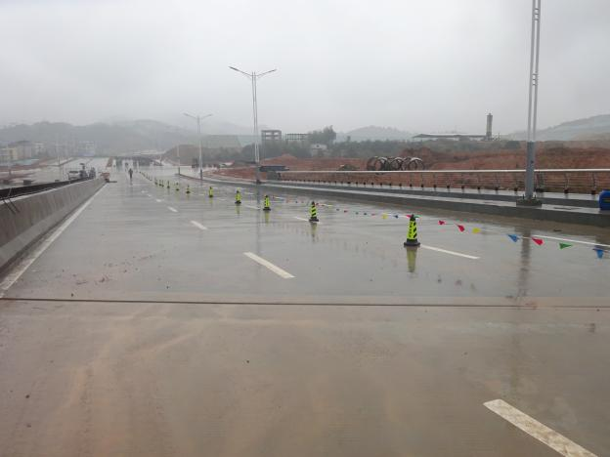 | 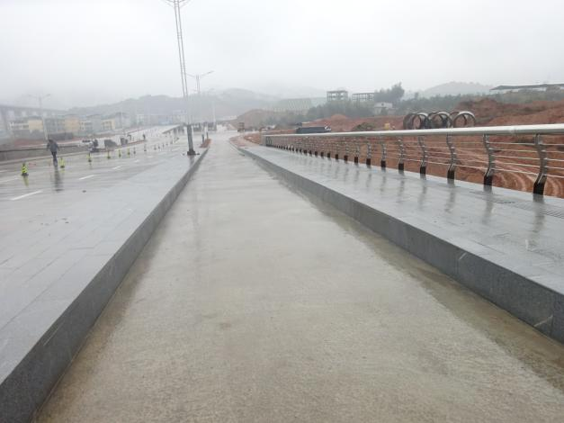
图 2-5 右幅桥面整体照-1 | 图 2-6 右幅桥面整体照-2
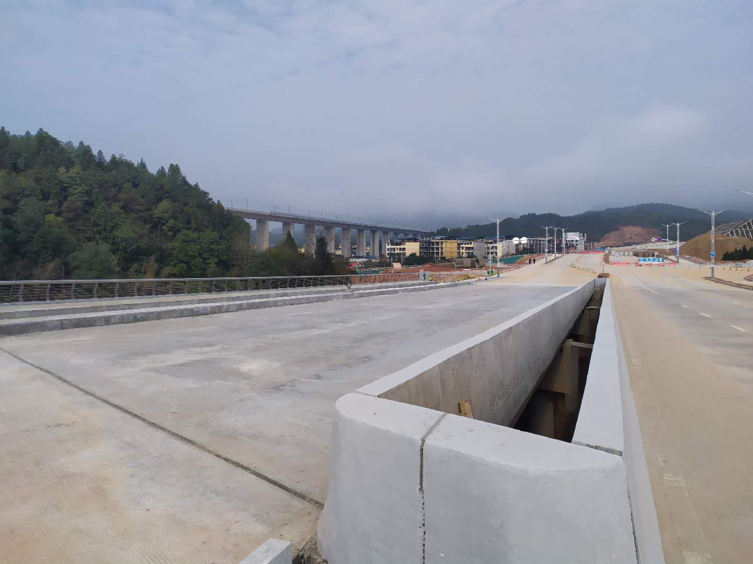 | 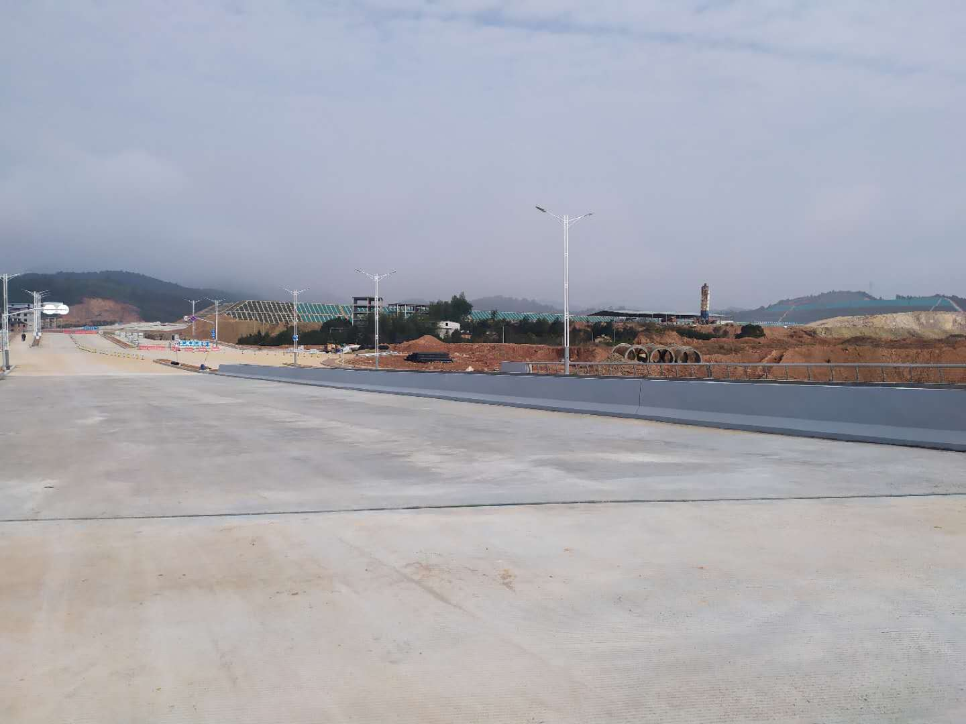
图 2-7 左幅桥面整体照-1 | 图 2-8 左幅桥面整体照-2

上部结构检查
对桥梁上部结构进行检查，检查结果表明：该桥左右幅上部结构均未发现明显缺损。
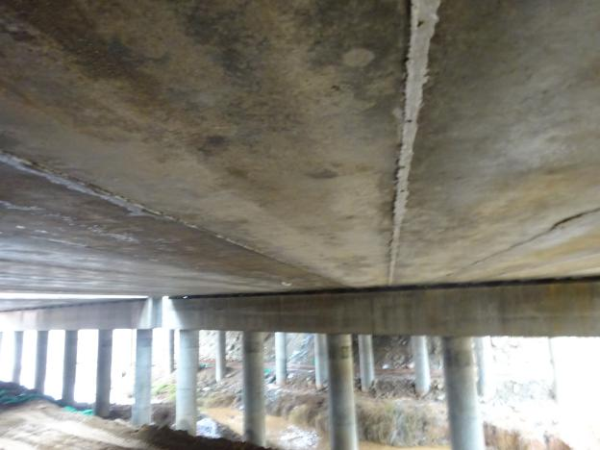 | 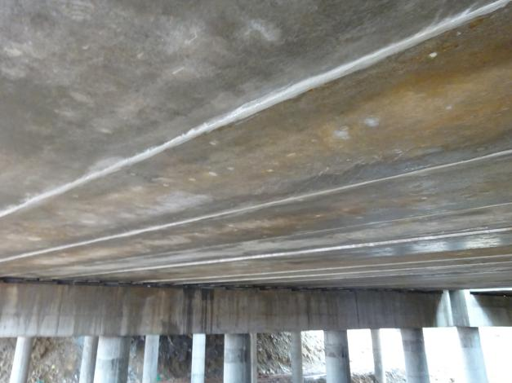
图 2-9 上部结构整体-1 | 图 2-10 上部结构整体-2
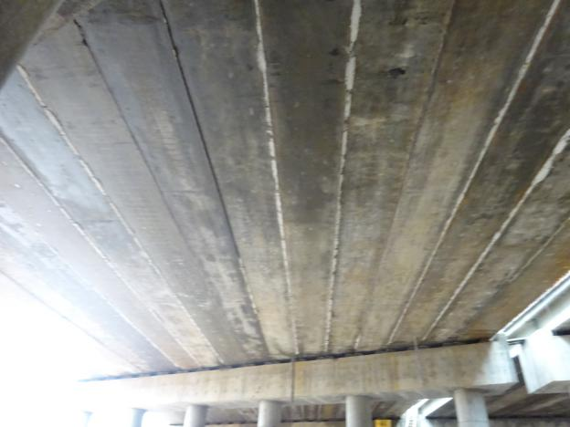 | 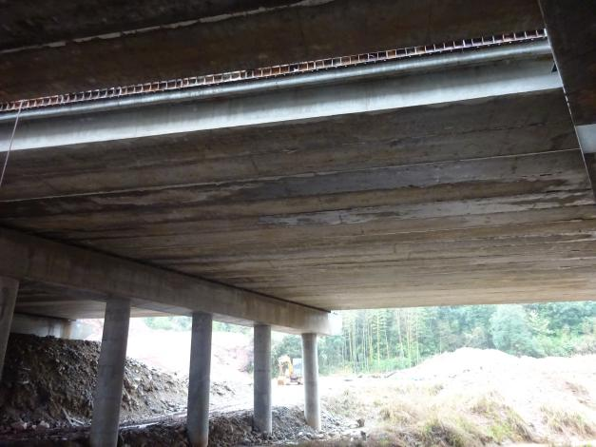
图 2-11 上部结构整体-3 | 图 2-12 上部结构整体-4

下部结构缺损状况检查
对桥梁下部结构缺损状况进行检查，检查结果表明：该桥左右幅下部结构均未发现明显缺损。
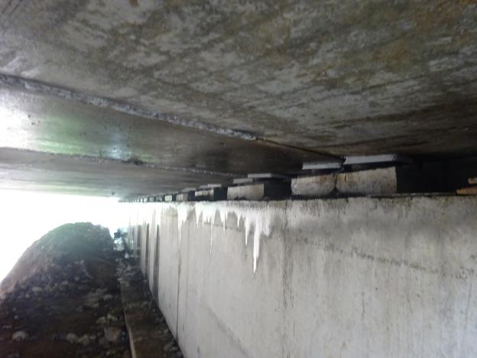 | 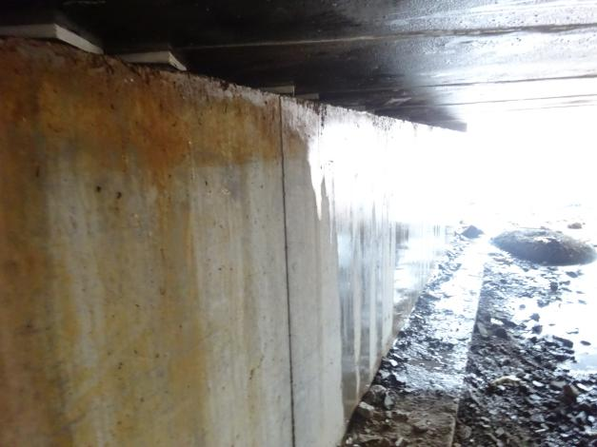
图 2-13 下部结构整体-1 | 图 2-14 下部结构整体-2
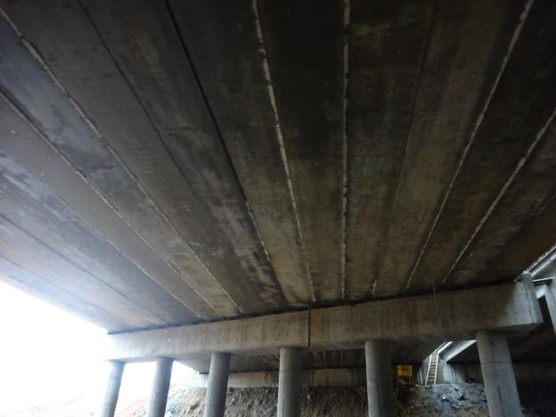 | 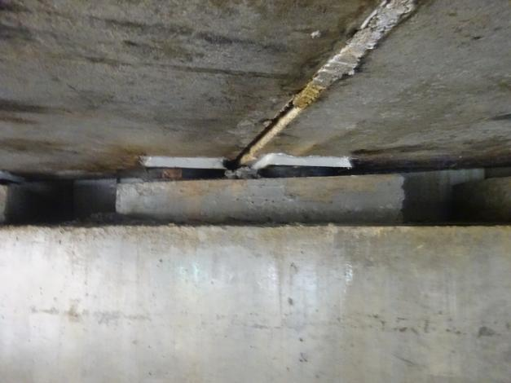
图 2-15 下部结构整体-3 | 图 2-16 支座

桥梁静载试验
桥梁静力荷载试验，主要是通过测试桥梁结构在静力试验荷载作用下的变形和应力（应变），用以确定桥梁结构的实际工作状态与设计期望值是否相符。它是检验桥梁结构受力特征的最直接和最有效的手段和方法。
本桥桥梁静载试验选取右幅第3跨为试验对象。

桥梁静载试验概况
（1）试验荷载
根据桥梁现场实际情况，采用汽车加载方式，在荷载效率η范围内对桥梁加载吨位进行计算，最后确定采用4部重车进行静载试验，现场所用加载车辆参数详见图3-1、表3-1。
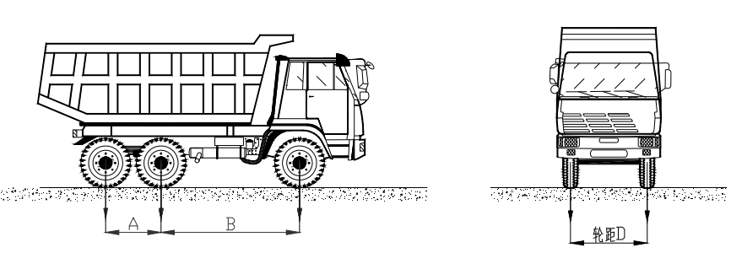
图 3-17 加载汽车平面示意图
表 3-1 加载车辆参数表
编号 | 车牌号 | 轴距(m) |  | 轮距(m) |  | 轴重(kN) |  | 总重(kN)
编号 | 车牌号 | A | B | 前轮 | 后轮 | 1轴 | 2、3轴 | 总重(kN)
1# | 闽H28009 | 1.40 | 3.80 | 1.90 | 1.90 | 108.9 | 321.7 | 430.6
2# | 闽H85235 | 1.40 | 3.80 | 1.90 | 1.90 | 90.7 | 341.5 | 432.2
3# | 闽H83597 | 1.40 | 3.80 | 1.90 | 1.90 | 87.6 | 393.7 | 481.3
4# | 闽H65055 | 1.40 | 3.80 | 1.90 | 1.90 | 105.5 | 383.0 | 488.5
（2）加载工况及荷载效率
本次试验为验收性荷载试验，《城市桥梁检测与评定技术规范》（CJJ/T 233-2015），荷载试验效率要求如下：
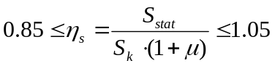
式中：η_{s}－静力试验荷载效率；
S_{stat}－在静力试验的实际工况荷载作用下，控制截面的最大内力或变位计算值；
S_{k}－控制荷载作用下，控制截面的最不利内力或变位计算值（不计冲击系数）；
μ－设计计算取用的冲击系数。
本次荷载试验分2个工况进行，荷载效率为0.88、0.99，静载试验荷载效率满足规范要求，各工况加载内容及试验荷载效率具体情况详见表3-2所示，试验内力控制截面见图3-2所示，具体加载工况及车辆布置详见图3-3~图3-4所示。

表 3-2 各工况加载内容及试验荷载效率一览表
工况  编号 | 试验工况内容 | 量测内容 | 设计  理论值 | 试验  理论值 | 荷载  效率
工况一 | 右幅第3跨最大正弯矩（左偏） | 位移、应变 | 409 | 358 | 0.88
工况二 | 右幅第3跨最大正弯矩（右偏） | 位移、应变 | 272 | 269 | 0.99
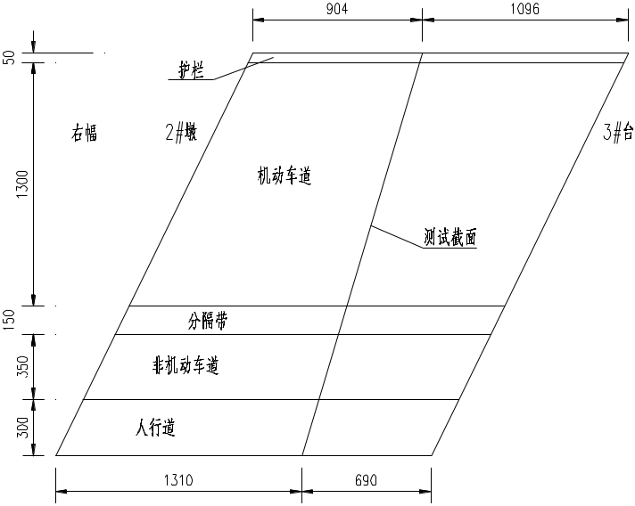
图 3-18 试验内力控制截面图（单位：cm）
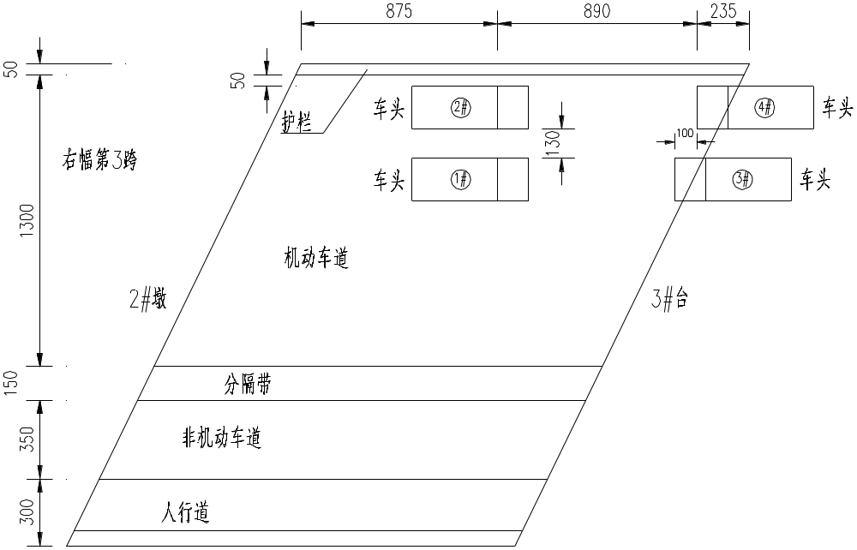
图 3-19 工况一车辆布置图（单位：cm）

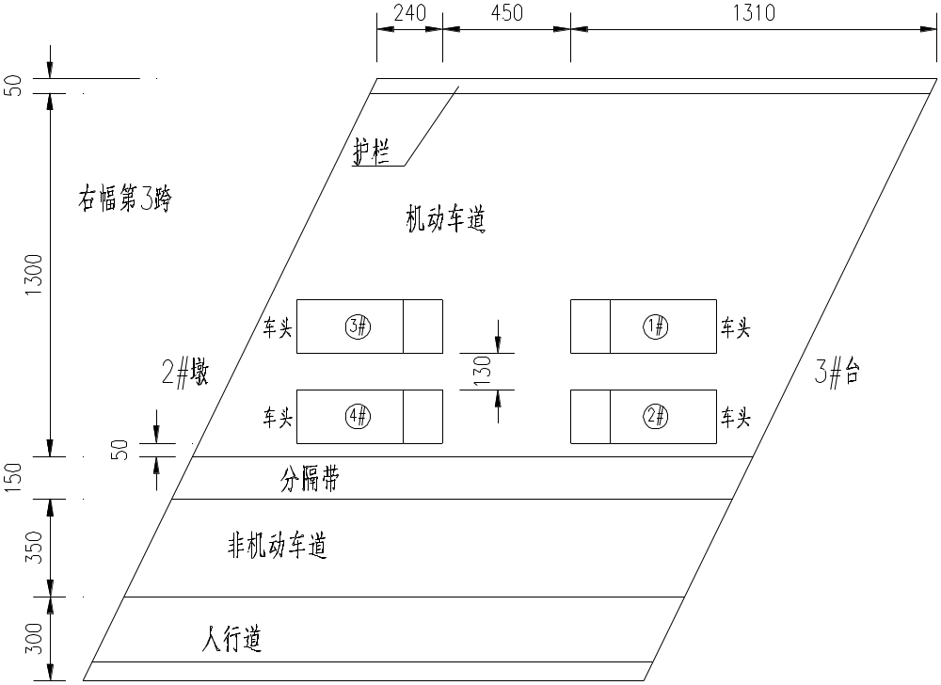
图 3-20 工况二车辆布置图（单位：cm）
（3）测点布置
①挠度测点布置
变形测量采用百分表测量。在测试截面布置挠度测点，变形测点编号自左向右依次编号为1#～11#。测点布置见图3-5所示。
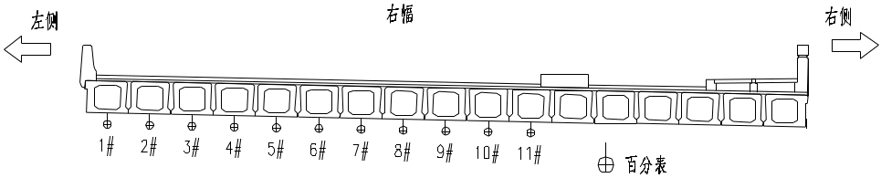
图 3-21 测试截面挠度测点布置图
②应变测点布置
应变测量采用振弦式应变计及振弦读数仪。在测试截面主梁梁底布置应变计，应变测点编号自左向右依次编号为1#～11#。测点布置示意见图3-6所示。
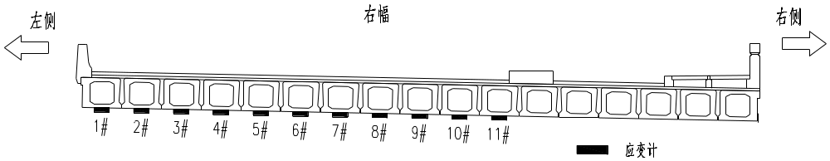
图 3-22 测试截面应变测试截面测点布置图
（4）试验过程
本次试验按照分工况逐级加载的原则，加载时先进行工况一第1级加载，加载稳定（持荷时间满足规范要求）后，对控制（不利）部位的测点进行测读并进行梁体受载工作状况检查，确认应变及挠度的发展情况满足当级加载各项控制指标的要求后进行下一级加载；满载工况下的试验数据测读、梁体工作状况检查工作完毕后，加载车辆退出桥跨，待桥梁恢复变形稳定后，量测各测试项目变形恢复的情况。然后按照上述步骤进行其余工况分级加载，并量测各测试项目及检查梁体受载工作状况。
各工况一级加载为1#、3#车，满载为2#、4#车。

工况一测试结果
（1）挠度测试结果
工况一试验荷载作用下，测试截面挠度检测结果详见表3-3，测试截面实测值与理论值的关系曲线详见图3-7。检测结果表明：工况一满载作用下，测试截面最大实测弹性挠度值为2.53mm，校验系数在0.46～0.55之间，相对残余变形在0.77%～7.06%之间。
表 3-3 工况一挠度检测结果汇总表
测点 | 实测值(mm) |  |  | 满载理论值(mm) | 校验  系数 | 相对残余变形
测点 | 总变形 | 弹性变形 | 残余变形 | 满载理论值(mm) | 校验  系数 | 相对残余变形
1# | 2.64 | 2.53 | 0.11 | 5.36 | 0.47 | 4.17%
2# | 2.41 | 2.28 | 0.13 | 4.91 | 0.46 | 5.39%
3# | 2.26 | 2.17 | 0.09 | 4.43 | 0.49 | 3.98%
4# | 2.02 | 1.90 | 0.12 | 3.96 | 0.48 | 5.94%
5# | 1.86 | 1.82 | 0.04 | 3.45 | 0.53 | 2.15%
6# | 1.52 | 1.47 | 0.05 | 2.89 | 0.51 | 3.29%
7# | 1.30 | 1.29 | 0.01 | 2.38 | 0.54 | 0.77%
8# | 1.07 | 1.04 | 0.03 | 1.93 | 0.54 | 2.80%
9# | 0.85 | 0.79 | 0.06 | 1.53 | 0.52 | 7.06%
10# | 0.66 | 0.64 | 0.02 | 1.21 | 0.53 | 3.03%
11# | 0.55 | 0.54 | 0.01 | 0.98 | 0.55 | 1.82%
注：表中挠度值以向下为正，其余挠度表格同此表。
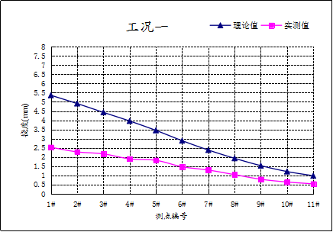
图 3-23 工况一测试截面挠度实测值与理论值关系曲线
（2）应变测试结果
工况一测试截面应变检测结果详见详见表3-4，实测值与理论值的关系曲线详见图3-8。检测结果表明：工况一满载作用下，测试截面最大实测纵向弹性拉应变为57με，校验系数在0.40～0.61之间，相对残余应变在0.00%～8.33%之间。
表 3-4 工况一应变检测结果汇总表
测点 | 实测值(με) |  |  | 满载理论值(με) | 校验  系数 | 相对残余变形
测点 | 总应变 | 弹性应变 | 残余应变 | 满载理论值(με) | 校验  系数 | 相对残余变形
1# | 58 | 57 | 1 | 93 | 0.61 | 1.72%
2# | 42 | 41 | 1 | 84 | 0.49 | 2.38%
3# | 35 | 35 | 0 | 72 | 0.49 | 0.00%
4# | 28 | 28 | 0 | 67 | 0.42 | 0.00%
5# | 23 | 23 | 0 | 58 | 0.40 | 0.00%
6# | 26 | 25 | 1 | 46 | 0.54 | 3.85%
7# | 17 | 16 | 1 | 38 | 0.42 | 5.88%
8# | 16 | 16 | 0 | 32 | 0.50 | 0.00%
9# | 15 | 15 | 0 | 26 | 0.58 | 0.00%
10# | 12 | 11 | 1 | 20 | 0.55 | 8.33%
11# | 8 | 8 | 0 | 17 | 0.47 | 0.00%
注：表中应变值以受拉为正，受压为负。
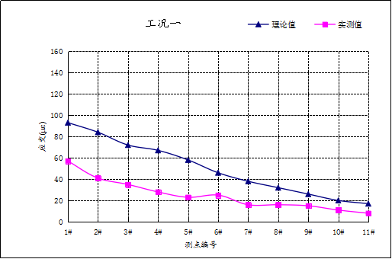
图 3-24 工况一测试截面应变实测值与理论值关系曲线

工况二测试结果
（1）挠度测试结果
工况二试验荷载作用下，测试截面挠度检测结果详见表3-5，测试截面实测值与理论值的关系曲线详见图3-9。检测结果表明：工况二满载作用下，测试截面最大实测弹性挠度值为1.40mm，校验系数在0.21～0.38之间，相对残余变形在0.00%～3.70%之间。
表 3-5 工况二挠度检测结果汇总表
测点 | 实测值(mm) |  |  | 满载理论值(mm) | 校验  系数 | 相对残余变形
测点 | 总变形 | 弹性变形 | 残余变形 | 满载理论值(mm) | 校验  系数 | 相对残余变形
1# | 0.57 | 0.57 | 0.00 | 2.49 | 0.23 | 0.00%
2# | 0.58 | 0.58 | 0.00 | 2.72 | 0.21 | 0.00%
3# | 0.68 | 0.68 | 0.00 | 3.02 | 0.23 | 0.00%
4# | 0.71 | 0.71 | 0.00 | 3.36 | 0.21 | 0.00%
5# | 0.82 | 0.81 | 0.01 | 3.73 | 0.22 | 1.22%
6# | 1.13 | 1.13 | 0.00 | 4.14 | 0.27 | 0.00%
7# | 1.34 | 1.32 | 0.02 | 4.34 | 0.30 | 1.49%
8# | 1.41 | 1.40 | 0.01 | 4.38 | 0.32 | 0.71%
9# | 1.36 | 1.36 | 0.00 | 4.19 | 0.32 | 0.00%
10# | 1.35 | 1.30 | 0.05 | 3.83 | 0.34 | 3.70%
11# | 1.37 | 1.32 | 0.05 | 3.45 | 0.38 | 3.65%
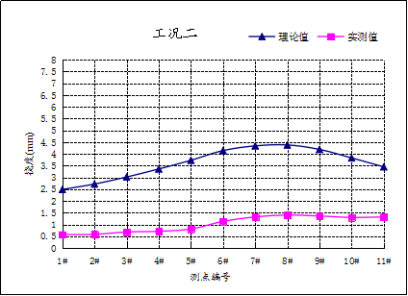
图 3-25 工况二测试截面挠度实测值与理论值关系曲线
（2）应变测试结果
工况二测试截面应变检测结果详见详见表3-6，实测值与理论值的关系曲线详见图3-10。检测结果表明：工况二满载作用下，测试截面最大实测纵向弹性拉应变为56με，校验系数在0.38～0.80之间，相对残余应变在0.00%～2.38%之间。

表 3-6 工况二截面应变检测结果汇总表
测点 | 实测值(με) |  |  | 满载理论值(με) | 校验  系数 | 相对残余变形
测点 | 总应变 | 弹性应变 | 残余应变 | 满载理论值(με) | 校验  系数 | 相对残余变形
1# | 12 | 12 | 0 | 32 | 0.38 | 0.00%
2# | 16 | 16 | 0 | 35 | 0.46 | 0.00%
3# | 22 | 22 | 0 | 43 | 0.51 | 0.00%
4# | 25 | 25 | 0 | 46 | 0.54 | 0.00%
5# | 24 | 24 | 0 | 55 | 0.44 | 0.00%
6# | 36 | 36 | 0 | 64 | 0.56 | 0.00%
7# | 41 | 41 | 0 | 67 | 0.61 | 0.00%
8# | 56 | 56 | 0 | 70 | 0.80 | 0.00%
9# | 42 | 41 | 1 | 67 | 0.61 | 2.38%
10# | 32 | 32 | 0 | 64 | 0.50 | 0.00%
11# | 25 | 25 | 0 | 55 | 0.45 | 0.00%
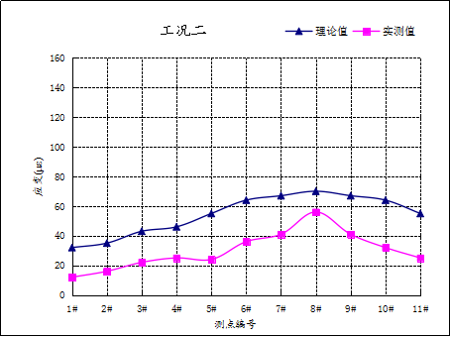
图 3-26 工况二测试截面应变实测值与理论值关系曲线

结构工作状况观测结果
试验过程中，桥梁各部件工作状况未见明显异常。

桥梁动载试验
动力荷载试验主要分为两部分，第一部分自振特性试验，测量桥梁结构在环境激振条件下自由振动特性，即自振频率、阻尼等；第二部分进行动力响应试验（包括跑车试验、刹车试验），测量桥梁结构在试验荷载作用下的动力响应，即振幅和冲击系数。
本次动力荷载试验选取右幅第3跨为试验对象。

桥梁自振特性试验
    - 试验内容及目的
采用环境随机振动法测定桥跨结构由于桥址处风荷载、地脉动等随机荷载激振而引起的桥梁结构微幅振动响应，以分析桥跨结构的自振特性。
    - 测点布置
在试验跨四分点位置布置振动传感器，测点布置详见图4-1。本次试验采样频率为100Hz，采样时间为20min。
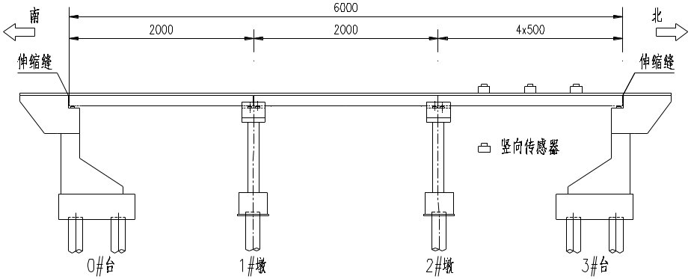
图 4-27 环境振动传感器测点布置示意图
    - 试验结果与分析
检测结果表明：桥梁实测竖向一阶自振频率为7.42Hz，大于有限元模型计算竖向一阶自振频率5.40Hz。桥跨现状整体刚度大于设计刚度，满足设计要求。结果详见表4-1。
表 4-7 桥梁竖向自振频率实测值与理论值比较汇总表
序号 | 实测频率(Hz) | 计算频率(Hz) | 阻尼比
1 | 7.42 | 5.40 | 2.09%

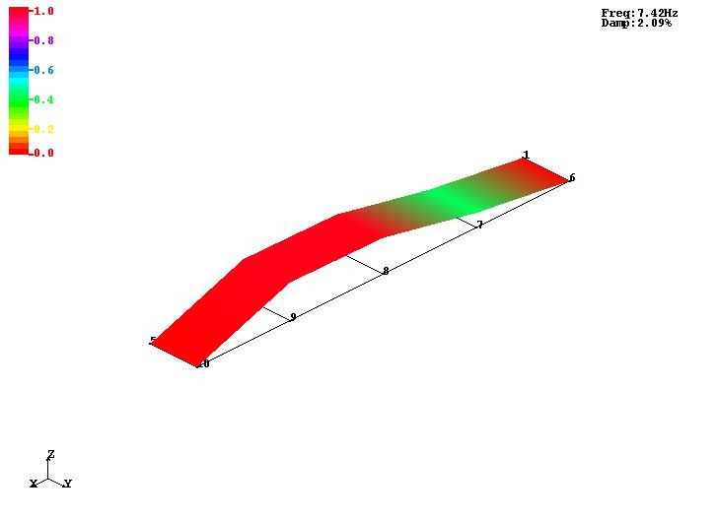 | 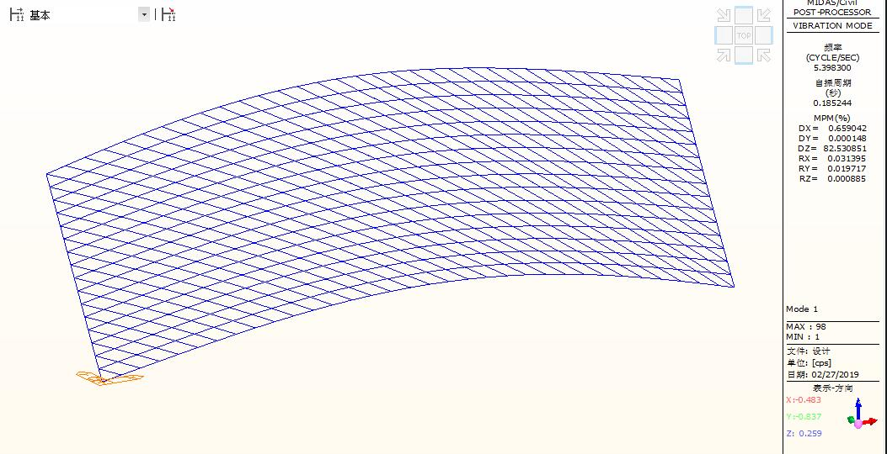
图 4-28 竖向1阶实测振型 | 图 4-29 竖向1阶理论振型

动力响应试验
    - 试验内容及目的
采用跑车、跳车、刹车或移动人群荷载作为动力荷载，测试和分析桥梁结构在动力荷载作用下的动态响应。
    - 测点布置
在试验跨3#、4#梁梁底各布置1个动态应变计，测点布置详见图4-4。
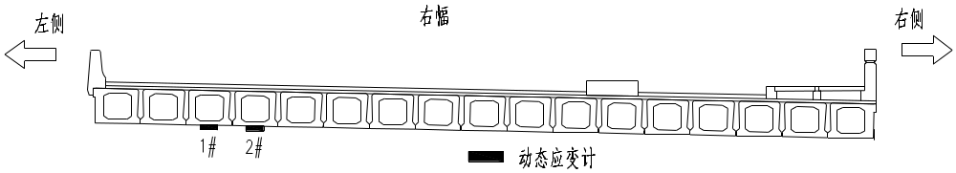
图 4-30 动应变计测点布置示意图
    - 试验结果与分析
采用静载试验中1#载重汽车进行桥梁动力响应试验加载，试验过程中载重汽车按指定路线进行加载。
动力响应试验共分20km/h跑车、30km/h跑车、40km/h跑车、30km/h刹车，共4个工况。
桥梁动力响应冲击系数实测值与理论值详见表4-2，实测动力响应应变图详见图4-5~图4-8。检测结果表明：在各试验工况下，桥梁实测冲击系数μ=0.05～0.18，均小于设计理论冲击系数0.29。
表4-2 桥梁冲击系数实测值与理论值比较汇总表
试验工况 | 实测冲击系数μ | 设计理论冲击系数μ´
20km/h跑车 | 0.07 | 0.29
30km/h跑车 | 0.18 | 0.29
40km/h跑车 | 0.05 | 0.29
30km/h刹车 | 0.07 | 0.29
备注 | 1、实测冲击系数已考虑动载试验荷载效率修正。  2、理论值是按理论计算模型和规范要求计算取值。

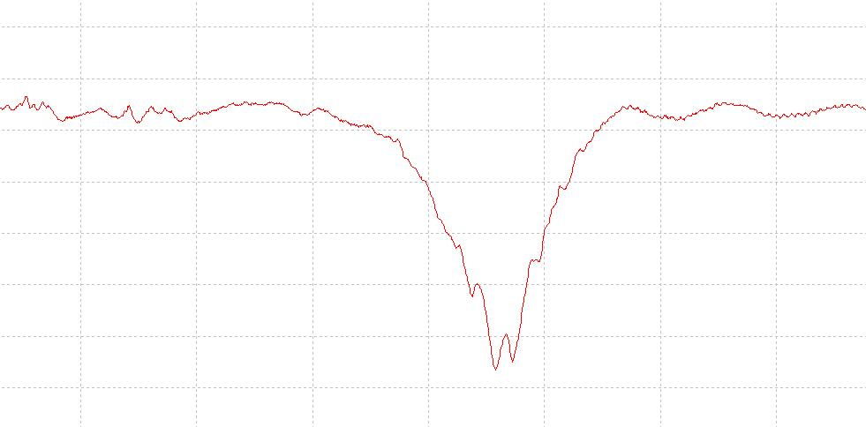 | 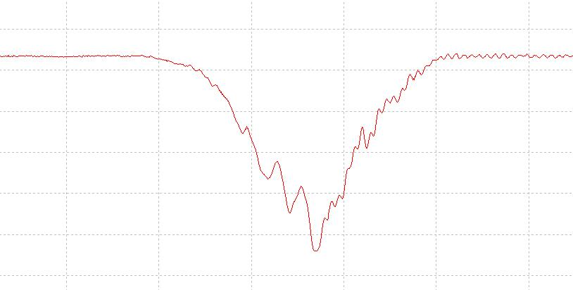
图 4-31 20km/h跑车动应变 | 图 4-32 30km/h跑车动应变
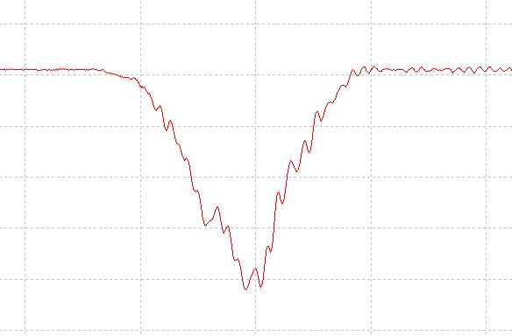 | 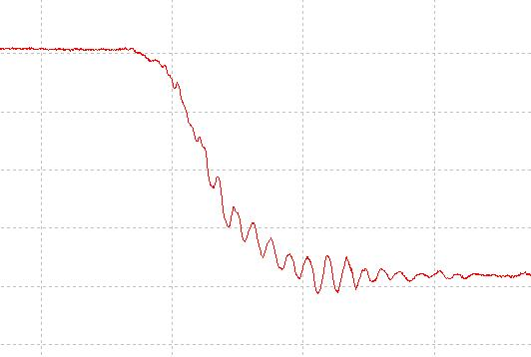
图 4-33 40km/h跑车动应变 | 图 4-34 30km/h刹车动应变

附件 现场检测工作照片
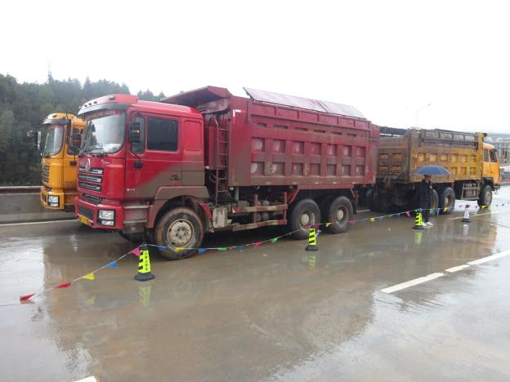 | 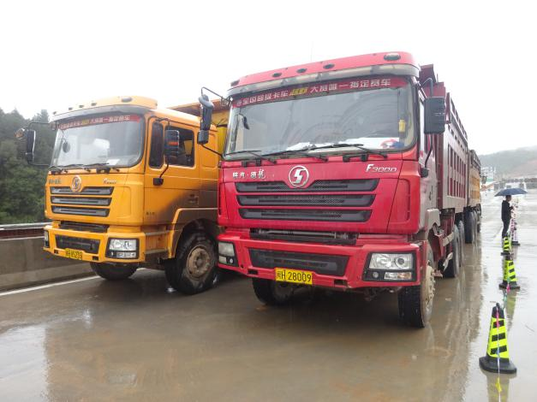
静载试验-1 | 静载试验-2
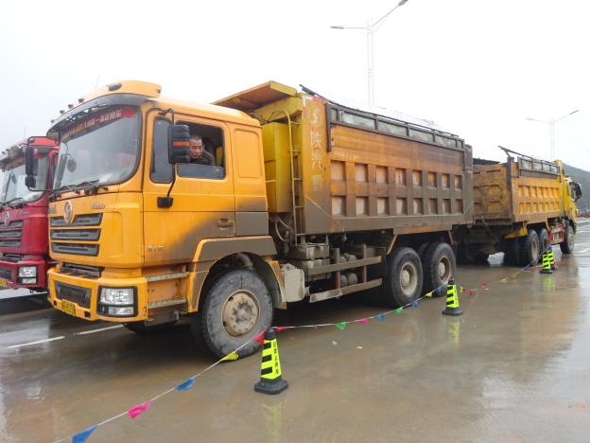 | 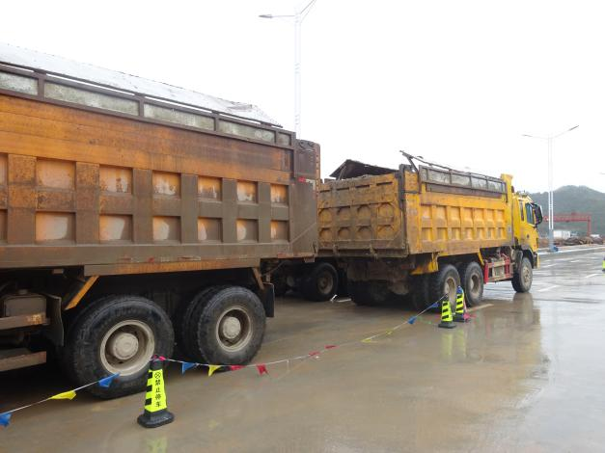
静载试验-3 | 静载试验-4
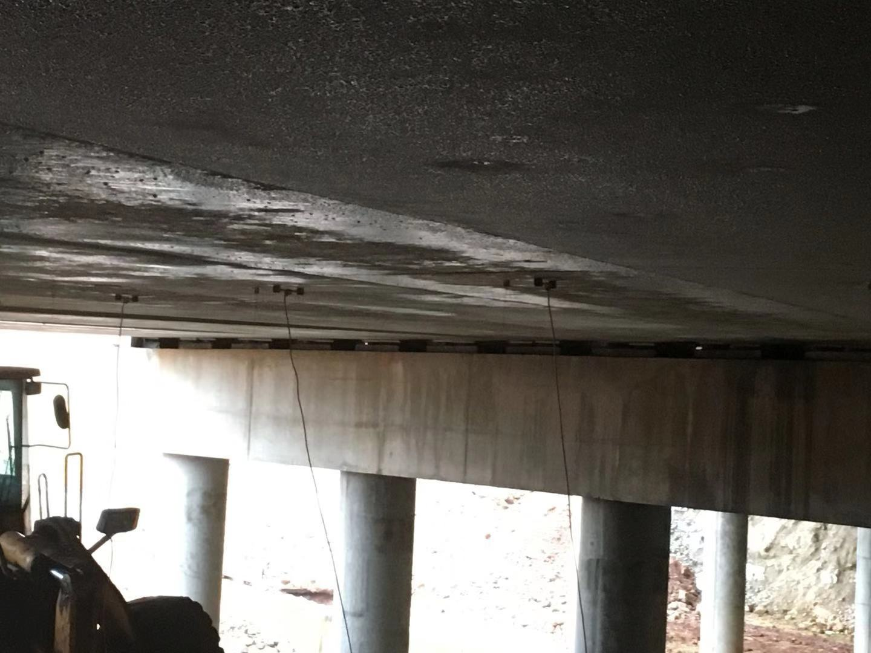 | 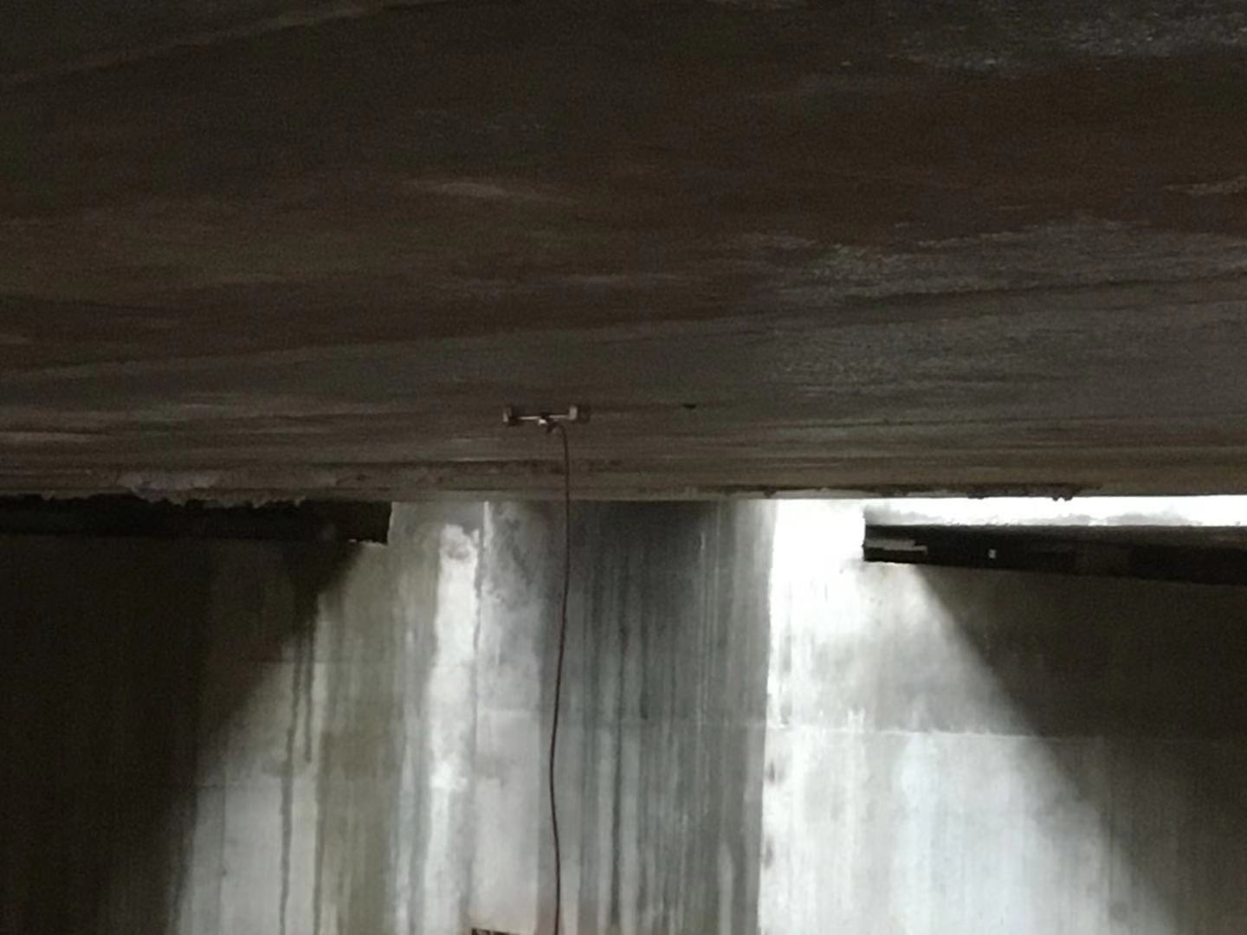
测点布置-1 | 测点布置-2

